Горячие источники Тюмени
Приглашаем посетить и оздоровиться тур
на горячие источники
(Загородный клуб «Аван» с. Каменка)
23 января 2016 года (субботв)
Тема поездки: «Рождественские чудеса и гадания»

Стоимость для взрослых 2 500 рублей,дети до 10 лет – 1 000 рублей.
(проезд, вход на источник, конкурсная и экскурсионная программа, включая заезд в Тюмень на «Мост влюбленных»)
Место сбора:
- Площадь 1 пятилетки УРАЛМАШ – 12.00,
- либо железнодорожный вокзал – у Памятник УДТК – 12.30

ПРЕДОПЛАТА – 50 % от стоимости тура должна быть внесена до 19.01.2016

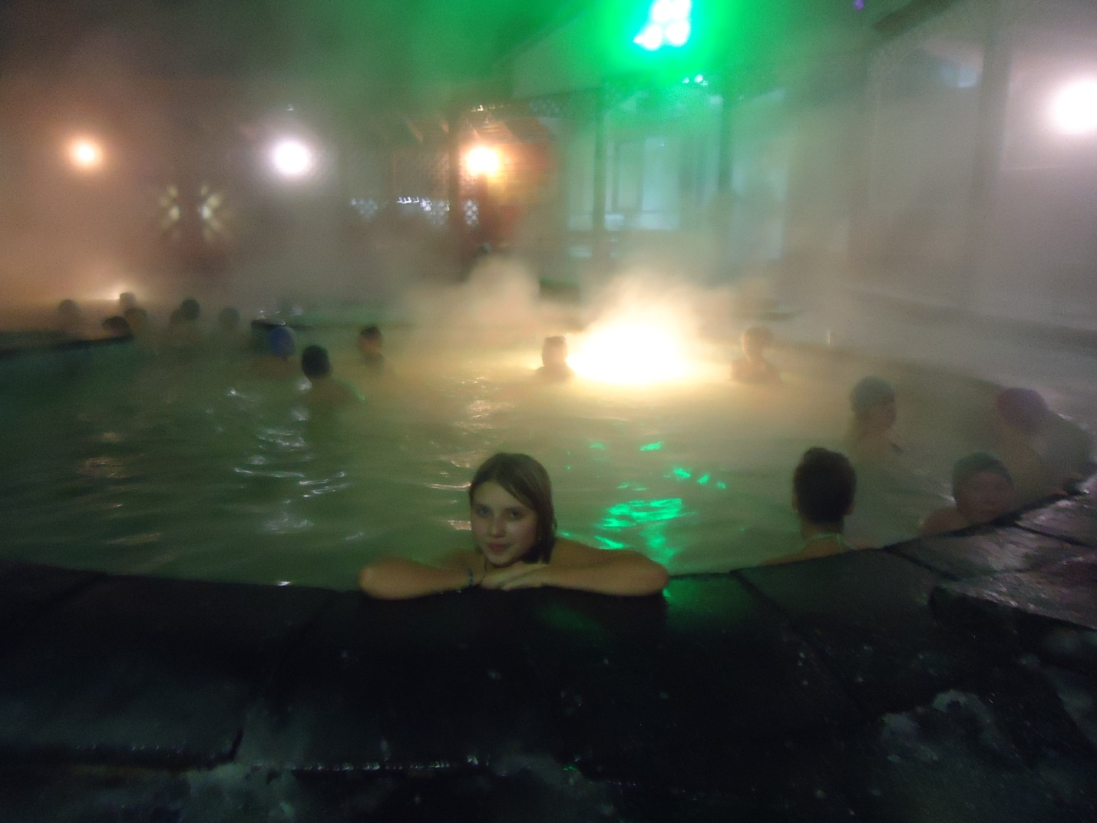

ТЮМЕНСКИЕ ИСТОЧНИКИ

Советы туристам:
1) в горячих источниках Тюмени рекомендуется купаться в несколько этапов, продолжительностью не больше 20 минут. Между купаниями делать перерыв 10-15 минут.
2) после окончания купания лучше принять душ, т.к. вода содержит много минеральных солей
3) купание в нетрезвом виде запрещено
Горячий источник загородного клуба АВАН — уникальный источник, расположенный в окрестностях города Тюмени. Температура воды даже зимой не опускается ниже 45 градусов. На источнике вашему вниманию представлены: 3 бассейна площадью от 4 до 25 метров, оснащенные водным аттракционом, водопадом и гидромассажными установками. Также имеются две сауны, посещение которых входит в стоимость, кабинки для душа.
1. Бассейн детский круглый, глубина 80 см., диаметр 4 м. с гейзером и водопадом, температура воды + 45%.
2. Бассейн массажный круглый, глубина 90 см., диаметр 6 м., с боковыми гидромассажными форсунками, температура воды + 55%.
3. Бассейн большой глубина от 1,3 м. до 1,7 м., размер 9 на 16 метров. с 2 гидромассажными пушками по типу душа «Шарко», температура воды +45%
При поездке на источник необходимо иметь с собой халат, тапочки, купальник, сланцы, теплую шапочку. Одноразовые тапочки и полотенце можно взять на месте за небольшую плату.
Для удобства отдыхающих раздевалки оборудованы шкафчиками, которые закрываются датчиками, находящимися на ваших браслета, выдаваемых каждому при входе на источник. С собой лучше взять пакет, в который переложить всё необходимое для источника, не брать крупногабаритные сумки, чемоданы), так как они не войдут в шкафчик. Лишние вещи можно оставить в автобусе, в котором останется наш водитель.
На источники, имеется благоустроенное кафе, где вы можете перекусить и попить горячего чаю. Меню в кафе разнообразное, есть салаты, супы, вторые блюда, хлебобулочные изделия, из напитков чай, кофе, соки и разливное пиво.

Телефон для справок: 8-902-265-29-38 Елена

